113年度 能資源領域海外需求座談會
(海外能資源領域輸出契機與關鍵議題)
一、緣起及目的
因應海外能資源輸出市場商機持續升溫，本會議活動擬邀請能源資源領域輸出業者就當前海外輸出契機及商機進行專題分享。另觀察當前氣候變遷所衍生之淨零碳排對企業不同衝擊，本次會議亦將邀請能資源領域具經驗議題之廠商進行經驗交流。
爰此，期透過本次活動促進與會業者合作輸出機會、提升中小型潛力業者國際化能力以及強化輸出節能配套之綜效。
二、邀請與會對象
能資源領域輸出相關業者、石化領域業者、能源建置業者或供應鏈合作商、產業聯盟(如儲能聯盟協會)、經貿單位、海外在地通路或台僑組織(視情形結合視訊)等。
三、活動資訊：
舉辦時間：113年05月16日(四)上午09:00~12:30
舉辦地點：中華民國職業訓練研究發展中心(106台北市大安區復興南路一段390號11樓)1101教室
主辦單位：經濟部產業發展署
委辦單位：財團法人資訊工業策進會
執行單位：財團法人金屬工業研究發展中心
協力單位：台灣儲能系統產業推動聯盟、中華民國能源技術服務商業同業公會、中華整廠發展協會等
四、議 程
時間 | 內容 |  | 參與專家代表/主講/主持
08:30~09:00 | 報 到 | 報 到
09:00~09:15 | 貴賓致詞 | 委辦單位/產業代表
09:15~09:25 | 活動會議引言 | 本活動計畫主持人
09:25~10:30 | 海外能資源輸出關鍵課題分享 | 石化能資源輸出業者代表/專家
10:30~10:40 | 休息時間
10:40~11:45 | 碳時代企業節能減碳與競爭力經驗分享 | 潛力輸出業者/SI合作商代表/專家
11:45~12:30 | Q&A 時間 | 全體與會
12:30 ~ | 賦歸
(註：主辦單位保有變更各項內容之權利)
★本活動免費，內容豐富，價值超過NT$3萬元，名額有限，欲者從速，以免向隅!
五、報名資訊
- 本活動一律透過網路報名，報名網址如下：https://www.mirdc.org.tw/ProseminarView.aspx?Cond=12654
或用手機掃描右方QR-Code報名
- 若有任何問題，歡迎洽詢：
李小姐 Tel 02-27013181#116 jennifer82@mail.mirdc.org.tw
羅先生 Tel 02-27013181#118 david.lo@mail.mirdc.org.tw
施先生 Tel 02-27013181#117 jordanshih-nze@mail.mirdc.org.tw
- 活動敬備便當飲料(為響應環保，請自備環保杯)
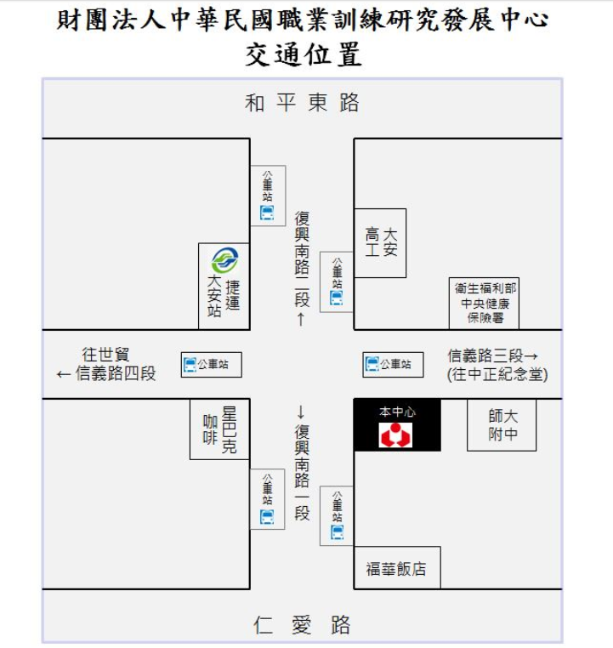

- 注意事項: 座談會以實體參加為主

- 交通資訊：
1.大安捷運站：文湖線(BR09)、淡水信義(R05)線
4號出口：斜對面，臺灣企銀樓上
6號出口：過馬路往"信義路三段"方向，臺灣企銀樓上
​ 1號出口：沿"信義路三段"往"復興南路"方向前進
​
2.公車路線：
​ 捷運大安站(信義)：0東、20、22、41、88、226、588、1503
捷運大安站(復興)：41、74、226、685
​ 大安高工：74、278、278(區)、S33(懷恩公車)
​
3.自行開車停車資訊：
​ 大安高工公有停車場、建國南路停車場、
農會停車場（復興南路一段340巷）

